**Пояснительная записка**

**Работали:**

**Иван Васильев**

**Максим Руппель**

* **Цель проекта -**

Облегчить проверку знаний учащихся, позволить школьникам/студентам и людям в целом тренироваться в разных областях не выходя из дома и даже не вставая из-за компьютера.

* **Проблема -**

Основная проблема с которой сталкиваются учителя повседневно — проверка контрольных, самостоятельных и домашних работ. Также многие учащиеся не могут достаточно проконтролировать свою подготовку дома без участия преподавателя.

* **Аналоги -**

Аналогов в интернете конечно много, но многие из них слишком сосредоточенны в одной сфере и для нахождения необходимо уйдет много времени в отличии от Brainy, предлагающего общую проверку знаний во всех категориях.

* **Особенность проекта -**

Простота и мобильность в использовании, быстрота в проверке. Не приходится тратить природные ресурсы земли — на бумагу, так как все происходит в компьютерном приложении.

* **Важное замечание -**

Весь проект сделан бесплатно для людей и не требует никакой платы за пользование, в наше время не каждый может этим похвастаться.

* **Трудности в реализации** -

Сложности в поиске и хранении большого количество необходимой информации.

* **Обновления -**

Проект описанный ниже будет обновляться в случае востребованности в нем людьми

* **Как выглядит приложение -**

**Начальный экран с регистрацией:**

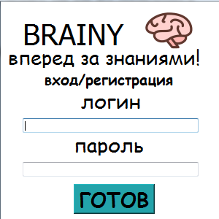

**Далее пользователь выбирает направление/предмет:**

Обратим внимание, что не все школьные предметы есть в данном списке, но это далеко не из-за того, что их просто здесь нет. Тесты распределены именно на такие эти категории по советам психологов и педагогов с большим стажем.

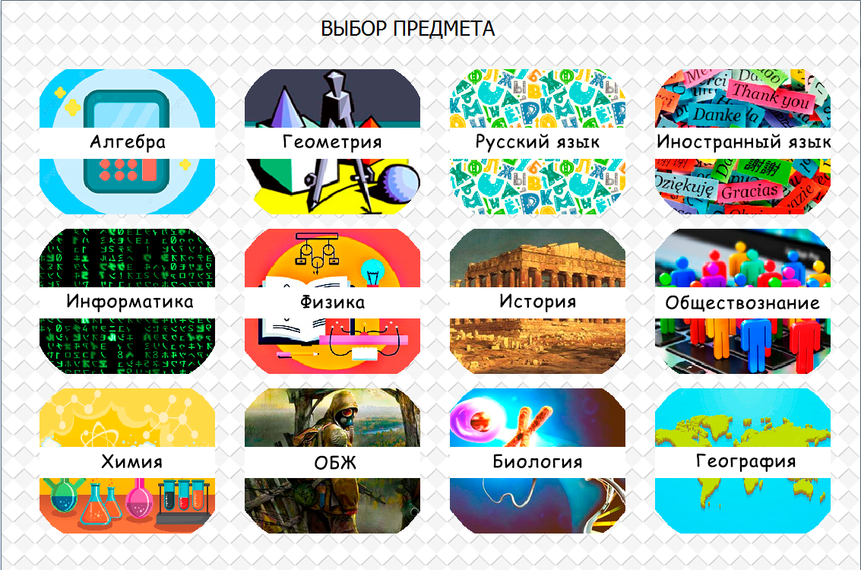

**После есть возможность выбрать сложность:**

**Сложность распределена на:**

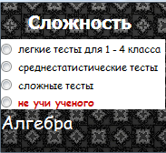

* **легкие** для детей тесты, которые только начали обучение в школе/дошкольники
* **средняя сложность** с тестами подобранными для среднего уровня знаний, не сложные, но хорошо тренирующие
* **сложные тесты** для людей с глубокими знаниями в сфере
* **очень трудные тесты**, которые будут сложны даже для специалистов

**Далее идет список подобранных для, Вас, тестов:**

